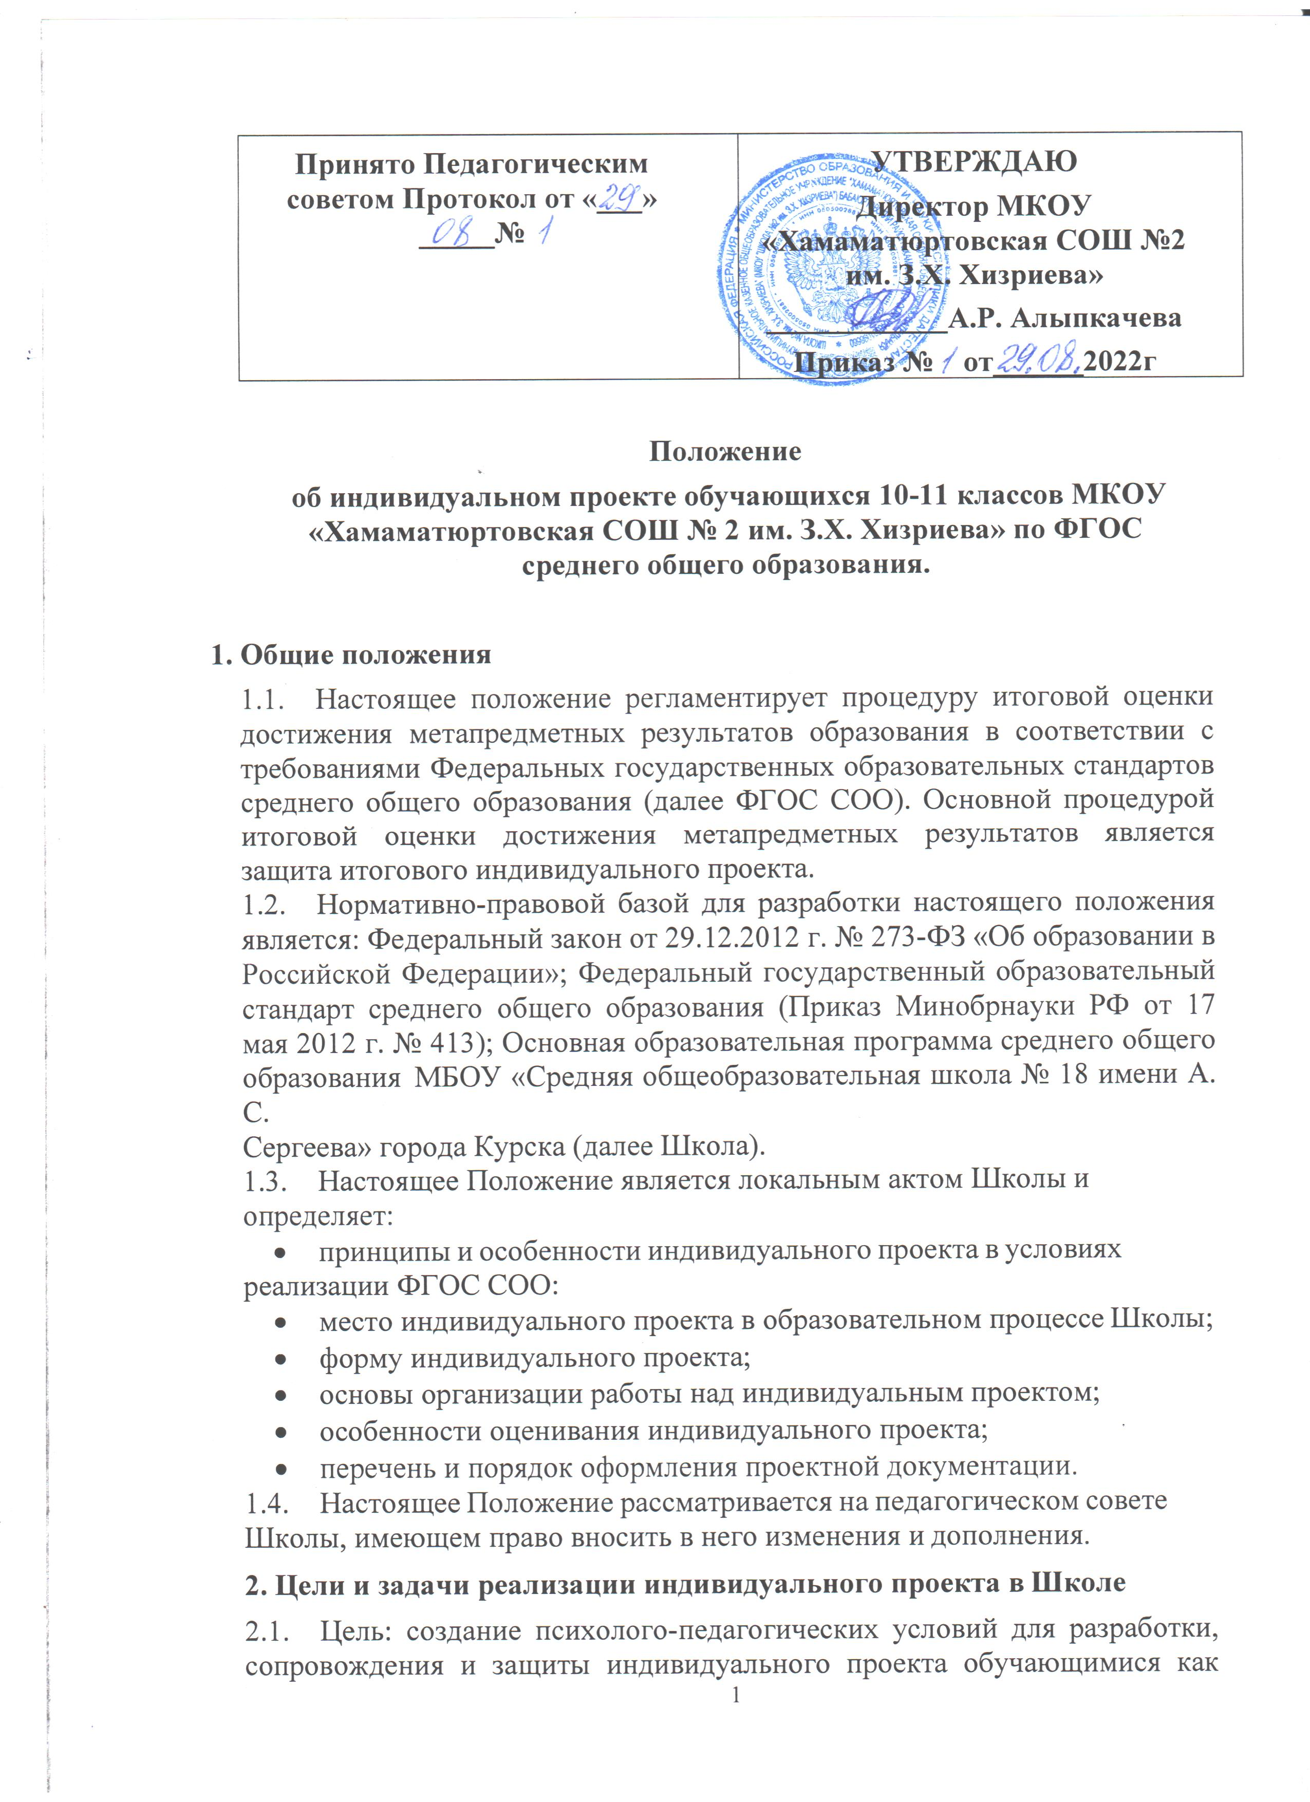

проектов;

* возможность практического использования приобретенных обучающимися коммуникативных навыков, навыков целеполагания, планирования и самоконтроля;
* подготовка к осознанному выбору дальнейшего образования и профессиональной деятельности.

# Основные направления проектной деятельности обучающихся:

* социальное;
* бизнес-проектирование;
* исследовательское;
* инженерно-конструкторское;
* информационное; творческое.

1. **Формы представления результатов** проектной деятельности (продукт деятельности):

* макеты, модели, рабочие установки, схемы, план-карты;
* постеры, презентации;
* альбомы, буклеты, брошюры, книги;
* печатные статьи, эссе, рассказы, стихи, рисунки;
* результаты исследовательских экспедиций, обработки архивов и мемуаров;
* документальные фильмы, мультфильмы;
* выставки, игры, тематические вечера, концерты;
* сценарии мероприятий;
* веб-сайты, программное обеспечение, компакт-диски (или другие цифровые носители) и др.

# Требования к содержанию, оформлению проекта

* **Индивидуальный проект должен содержать:**
* титульный лист;
* оглавление;
* введение;
* основную часть;
* заключение;
* список литературы (библиографический список);
* приложения.

# Титульный лист должен содержать:

* + название работы, ее вид;
  + сведения об авторе (фамилия, имя, образовательное учреждение, класс);
  + сведения о руководителе или консультанте (фамилия, имя, отчество, должность, место работы, ученая степень);
  + указание места расположения ОУ и года выполнения работы

# В оглавление должны быть включены:

* введение;
* названия глав и параграфов;
* заключение;
* список используемых источников;
* приложения и соответствующие номера страниц.

# Введение должно включать в себя

* формулировку поставленной проблемы;
* обоснование актуальности темы;
* определение целей и задач, поставленных перед исполнителем работы;
* краткий обзор используемой литературы и источнико;
* степень изученности данного вопроса;
* описание собственного опыта работы в решении избранной проблемы.
* **Основная часть должна содерж**ать информацию, собранную и обработанную исследователем, а именно:
  + описание основных рассматриваемых фактов;
  + гипотезу;
  + характеристику методов решения проблемы;
  + сравнение известных автору ранее существующих и предлагаемых методов решения;
  + описание собственного исследования или обоснование выбранного варианта решения (эффективность, точность, простота, наглядность, практическая значимость и т. д.).
* **В заключении** в лаконичном виде формулируются выводы и результаты, полученные автором, направления дальнейших исследований и

предложения по возможному практическому использованию результатов исследования.

# Список используемой литературы включает информацию:

* фамилия, инициалы автора;
* название издания;
* выходные данные издательства;
* год издания;
* № выпуска (если издание периодическое);
* количество страниц.

Все издания должны быть пронумерованы и расположены в алфавитном порядке. Список использованной литературы и других источников составляется в следующей последовательности:

* законы, постановления правительства;
* официальные справочники;
* художественные произведения;
* специальная литература;
* периодические издания;
* Интернет-источники.

# Требования к оформлению.

* + работа должна быть набрана на компьютере в текстовом редакторе Microsoft Word с соблюдением следующих требований:

- работа должна быть отпечатана на листах белой бумаги формата А4 (допускается двусторонняя печать) с полями: левое – 30 мм, верхнее – 20 мм, правое – 15 мм, нижнее – 20 мм;

* размер шрифта 14 (Times New Roman);
* интервал – полуторный;
* нумерация страниц – сквозная, арабскими цифрами;

- страницы нумеруются в правом верхнем углу. Первая страница (титульный лист) и вторая (оглавление) не нумеруются;

* каждый абзац печатается с красной строки, абзацный отступ должен быть равен 1,25 см;
* в случае использования таблиц и иллюстраций следует учитывать, что единственная иллюстрация и таблица не нумеруются;

- в графах таблицы нельзя оставлять свободные места. Следует заполнять их либо знаком « - » либо писать «нет», «нет данных».

* текст работы от 10 до 20 печатных страниц (не считая титульного листа

Общим требованием ко всем работам является необходимость соблюдения норм и правил цитирования, ссылок на различные источники. В случае заимствования текста работы (плагиата) без указания ссылок на источник проект к защите не допускается.

# Защита проекта как формат оценки успешности освоения и применения обучающимися универсальных учебных действий

На защите проекта обучающийся представляет свой проект по следующему (примерному) плану:

1. Тема и краткое описание сути проекта.
2. Актуальность проекта.
3. Положительные эффекты от реализации проекта, которые получат как сам автор, так и другие люди.
4. Ресурсы (материальные и нематериальные), которые были привлечены для реализации проекта, а также источники этих ресурсов.
5. Ход реализации проекта.
6. Риски реализации проекта и сложности, которые обучающемуся удалось преодолеть в ходе его реализации.

С регламентом проведения защиты проектной идеи и реализованного проекта, параметрами и критериями оценки проектной деятельности обучающимся знакомятся заранее.

Основные требования к инструментарию оценки сформированности универсальных учебных действий при процедуре защиты реализованного проекта:

* оценке подвергается не только защита реализованного проекта, но и динамика изменений, внесенных в проект от момента замысла (процедуры защиты проектной идеи) до воплощения; при этом учитывается целесообразность, уместность, полнота этих изменений, соотнесенность с сохранением исходного замысла проекта;
* для оценки проектной работы создается экспертная комиссия, в которую входят педагоги и представители администрации образовательной организации, где учатся дети, представители местного сообщества и тех сфер деятельности, в рамках которых выполняются проектные работы;
* оценивание производится на основе критериальной модели;
* результаты оценивания доводятся до сведения обучающихся.

Защита индивидуальных проектов проходит в соответствии с общешкольным графиком защиты проектов.

Для проведения защиты проектов создаётся комиссия, в состав которой могут входить учителя, педагоги дополнительного образования, педагоги-психологи,

администрация образовательного учреждения и иные квалифицированные педагогические работники. Количество членов комиссии не должно быть менее 3-х и более 7 человек.

Процедура защиты включает в себя

* выступлении обучающегося (до 15 мин.)
* ответы на вопросы комиссии (до 5 мин.).

# Этапы и примерные сроки работы над проектом:

|  |  |
| --- | --- |
| **Этап работы** | **Срок**  **выполнения** |
| Определение предметной сферы, темы проекта. Выбор | Сентябрь-октябрь |

|  |  |
| --- | --- |
| научного руководителя |  |
| Постановка цели и задач проекта. Определение объекта и  предмета исследования, выдвижение гипотезы. Выбор метода  исследования. | Ноябрь-декабрь |
| Написание введения. | Январь |
| Работа с источником информации. Чтение научной литературы.  Сбор информации. | Февраль-март |
| Описание теоретической части проекта. | Апрель |
| Проведение опытно-экспериментальной части работы.  Обработка результатов. Аналитическая часть работы. | Май |
| Описание опытно-экспериментальной части. | Сентябрь |
| Формулировка выводов проекта. Написание  заключения. | Октябрь |
| Формирование общего текста исследовательской работы  в соответствии со структурой. Написание оглавления. | Ноябрь |
| Оформление оглавления. Сдача работы научному  руководителю на проверку. | Декабрь |
| Корректировка текста работы с учетом замечаний,  предложений. Окончательное оформление работы. | Январь |
| Подготовка к защите проекта. Написание текста выступления,  создание презентации. | Февраль |
| Работа с научным руководителем над корректировкой текста  выступления по защите проекта. | Март |
| Защита проекта | Апрель |

1. **Критерии оценивания индивидуального проекта**

# Карта оценивания индивидуального проекта

|  |  |  |  |
| --- | --- | --- | --- |
| **Сформированность видов деятельности** | | | **Уровень, кол-во**  **баллов** |
| коммуникативной деятельности | изложить и оформить  собранный материал | |  |
| представить  работы | результаты |  |
| аргументированно ответить  на вопросы | |  |
| познавательной  деятельности | самостоятельно приобретать  знания | |  |
|  | ставить проблему и выбирать  способы ее решения | |  |
|  | осуществлять поиск и  обработку информации | |  |
|  | обосновывать реализовывать  решение | и принятое |  |
|  | формулировать выводы | |  |
| регулятивной  деятельности | планировать деятельность | |  |
|  | использовать ресурсные возможности для достижения цели | |  |
|  | существлять | выбор |  |

|  |  |  |
| --- | --- | --- |
|  | конструктивных стратегий в  рудной ситуации |  |
| **Способность к** | |  |
| инновационной деятельности | |  |
| аналитической деятельности | |  |
| творческой деятельности | |  |
| интеллектуальной деятельности | |  |
| **Способность** | |  |
| постановки цели и формулирования гипотезы | |  |
| планирования работы | |  |
| отбора и интерпретации информации | |  |
| структурирования аргументации результатов исследования на  основе собранных данных | |  |
| презентации результатов | |  |

* 1. **Уровни сформированности навыков проектной деятельности**

|  |  |  |
| --- | --- | --- |
| **Критерий** | **Базовый (1 балл)** | **Повышенный (2-3 балла)** |
| Коммуникативная деятельность. | Продемонстрированы навыки оформления проектной работы и пояснительной записки, а также подготовки простой презентации. Автор отвечает на вопросы. | Тема ясно определена и пояснена. Текст хорошо структурирован. Все мысли выражены ясно, логично, последовательно,  аргументировано. Работа вызывает интерес. Автор  свободно отвечает на вопросы. |
| Познавательная деятельность. | Работа в целом свидетельствует о способности с помощью руководителя ставить проблему и находить пути её решения; продемонстрирована способность приобретать новые знания и/или осваивать новые способы действий, достигать более глубокого понимания изученного. | Работа свидетельствует о способности самостоятельно ставить проблему и находить пути её решения; продемонстрирована способность приобретать новые знания и/или осваивать новые способы действий, достигать более глубокого  понимания изученного. |
| Регулятивная деятельность. | Продемонстрированы навыки определения темы и планирования работы. Работа доведена до конца и представлена комиссии. | Работа тщательно спланирована и последовательно реализована, своевременно пройдены все необходимые этапы обсуждения и представления. Контроль и коррекция осуществлялись  самостоятельно. |
| Способность к инновационной, аналитической, творческой,  интеллектуальной | Данные виды деятельности осуществляются с помощью руководителя. | Данные виды деятельности осуществляются обучающимся самостоятельно. |

|  |  |  |  |  |
| --- | --- | --- | --- | --- |
| деятельности. |  | | |  |
| Способность постановки цели и формулирования гипотезы, планирования работы, отбора и  интерпретации, | Данные виды осуществляются руководителя. | с | деятельности помощью | Данные виды деятельности осуществляются обучающимся самостоятельно. |
| структурирования |  |  |  |  |
| аргументации |  |  |  |  |
| результатов |  |  |  |  |
| исследования на основе |  |  |  |  |
| собранных данных, |  |  |  |  |
| презентации результатов. |  |  |  |  |

# Составляющие оценки индивидуального проекта:

* Процесс работы над проектом (сформированность познавательных, регулятивных УУД, способность к осуществлению деятельности, необходимой для работы над проекетом)
* Оформление проекта и его защита (сформированность коммуникативных УУД).

# Перевод первичных баллов в отметку:

|  |  |  |
| --- | --- | --- |
| Базовый уровень | отметка «удовлетворительно» | 20 первичных баллов |
| Повышенный уровень | отметка «хорошо» | 40 первичных баллов |
|  | отметка «отлично» | 60 первичных баллов |